**Werkblad: de ijsberg**

*Soms laat je aan de buitenkant iets anders zien dan wat je van binnen voelt. Vul het werkblad in.*

Je komt op visite bij je familie en ze zeggen: “Wat ben jij groot geworden!”

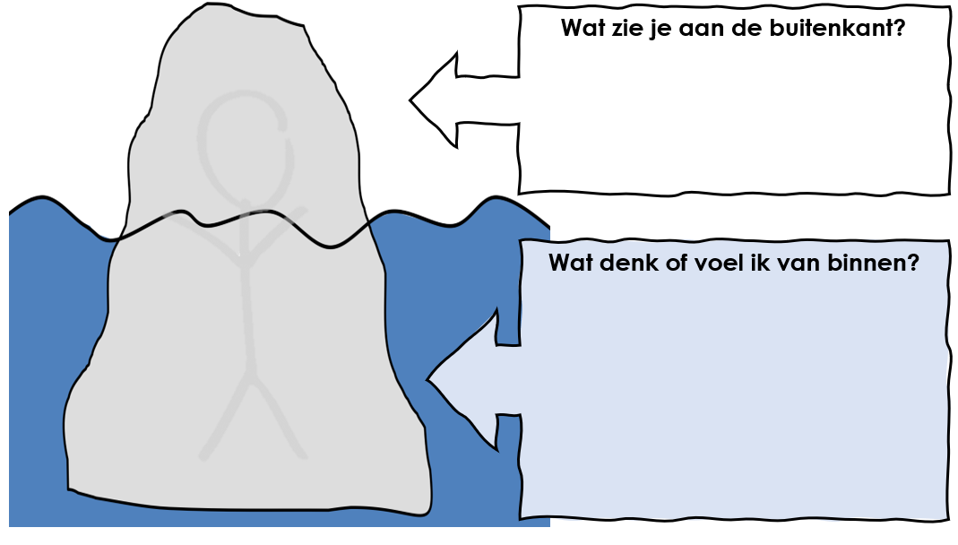

Iemand maakt een grapje over jouw nieuwe kleren…



Je loopt de aula binnen en een groepje leerlingen kijkt naar jou..



Iemand vertelt je iets, maar je hebt het niet verstaan…



De docent vertelt een verhaal, maar je begrijpt niet waar het over gaat….



Je moet een presentatie geven voor de klas…



Je wilt iets vertellen, maar je weet niet hoe je het moet zeggen…



Iemand maakt een grapje, iedereen lacht maar jij snapt het grapje niet…



Iemand vraagt jou iets, maar je begrijpt de vraag niet…



**Bedenk nu zelf een voorbeeld. Schrijf die hieronder op:**  
______________________________________________________________________________________________________________________________________________________________________________________________________________________________________________________

